

昆仑银行集中采购项目需求说明书
（2021年数字人民币管理系统建设项目SSL网关采购）

昆仑银行股份有限公司
2021年9月

项目背景
数字人民币（E-CNY）是由中国人民银行发行的数字形式的法定货币，2014年央行启动了数字货币的研究工作，2020年4月起数字人民币试点工作陆续启动，并计划今年在更多的城市试点。国有银行都已开始数字人民币推广工作，抢占客户资源和渠道，股份制及城商行也陆续与运营机构和城银请对接，纷纷加入数字人民币市场争夺战中，基于此我行需尽快搭建数字人民币管理系统，接入数研所互联互通平台，提供数字人民币相关服务。
按人行要求，数字人民币管理系统与城银清之间业务报文采用国密算法认证，需采购支持国密的SSL网关设备来进行国密SSL认证。

项目需求
本项目为我行数字人民币管理系统与城银清之间互联，通过SSL网关实现通道的国密算法加密。我行目前开发测试和网银生产区已部署相应设备（信安世纪NSAE1800-NS），但按网络区域隔离划分要求，该项目仅能复用开发测试设备，无法复用生产区设备，同时因为测试环境及城银清算端使用的均为信安世纪SSL网关，为避免后期变更品牌导致兼容性问题或项目延迟交付，建议仍采购信安世纪NSAE1800-NS设备。
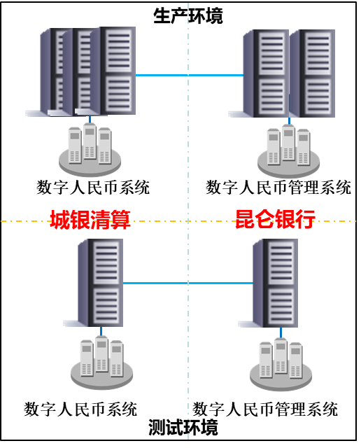
接入拓扑
目前我行使用专线与城银清算对接互联，通过SSL网关与城银清算进行生产及开发测试的通道加密，因开发测试已部署SSL网关设备，本次只需购买两台SSL网关设备部署在生产网外联区即可。
综上，本次采购共需2台信安世纪NSAE1800-NS。
技术指标详细需求如下：
1、硬件配置清单
序号 | 名称 | 配置
1 | CPU | I3-4150
2 | 内存 | 8G
3 | 网口 | 2个RJ45，10/100/1000M自适应
4 | 规格 | 2U
5 | 电源 | 双电冗余，单个电源550W
6 | 密码模块 | 1套

2、性能配置清单
性能参数 |  |  | 指标
SM2密钥 | 生SM2密钥[对/秒] |  | 7000
SM2密钥 | SM2签名[次/秒] |  | 7000
SM2密钥 | SM2验证[次/秒] |  | 4300
SM2密钥 | SM2加密[次/秒] |  | 2400
SM2密钥 | SM2解密[次/秒] |  | 2800
RSA密钥 | 1024位  RSA运算 | 生密钥[秒/对] | 100
RSA密钥 | 1024位  RSA运算 | 签名[次/秒] | 5000
RSA密钥 | 1024位  RSA运算 | 验证[次/秒] | 37000
RSA密钥 | 2048位  RSA运算 | 生密钥[秒/对] | 50
RSA密钥 | 2048位  RSA运算 | 签名[次/秒] | 1100
RSA密钥 | 2048位  RSA运算 | 验证[次/秒] | 28000
对称算法 | SM1[Mbps] |  | 150
对称算法 | SM4[Mbps] |  | 800
对称算法 | SHA1[Mbps] |  | 300
对称算法 | SHA256[Mbps] |  | 300
对称算法 | DES[Mbps] |  | 800
对称算法 | 3DES[Mbps] |  | 800
对称算法 | AES[Mbps] |  | 800
SM3 Hash | SM3[Mbps] |  | 700

服务要求

1．产品送货
在北京信安世纪科技股份有限公司收到正式供货通知后14天内完成供货。
在产品交付前7天，应向行方提供产品的相关技术资料，并提出安装计划和需要行方配合的工作事项。

2．产品相关资料
北京信安世纪科技股份有限公司应向行方提供所购买设备相关详细技术资料，包括但不限于如下内容：
（1）产品的功能、模块及设计说明；
（2）产品的操作使用说明书；
（3）产品使用的相关说明或注意事项。

3．服务
在服务和质量保证期内，如产品使用出现严重、紧急问题，北京信安世纪科技股份有限公司在接到行方通知后，应在2小时之内作出反应，并在4小时内解决；所发生的费用全部由卖方负担。

4．验收
按照我行相关标准进行验收。

5. 维保期限
产品的质量保证期为60个月，自甲、乙双方共同签署“验收证明”之日起开始。

6. 项目验收方式
本项目的验收以北京信安世纪科技股份有限公司和昆仑银行双方确认验收方案作为标准，以用户有关项目主管部门组织最终评估审查的方式进行。需要按照昆仑银行项目管理办法中的项目验收规范进行相关文档的归档验收。

7. 工作方式与服务周期
工作方式：北京信安世纪科技股份有限公司对项目的产品、技术、质量、进度等负责，昆仑银行积极配合，提供必要的工作环境，并选派有关业务和技术人员参加。服务地点为设备所在地。
服务周期：自合同签订之日起，至设备原厂维保结束截止。

